Инсценировка русской народной сказки

**«Репка»**

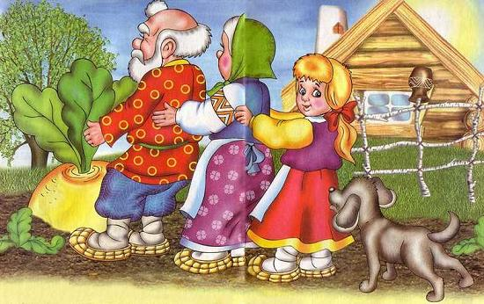

Ведущий: Жили – были дед да баба

Решил дед посадить репку, пошел в огород, взял лопату , землю вскопал, репку посадил, водичкой полил и выросла репка большая – пребольшая.

Пришел дед репку тянуть.

Дед: Ай, да репка уродилась

И кругла и велика.

Дай попробую я дернуть.

Ведущий: Ухватился за бока.

Дед: Да! Видать ослабли руки.

Не позвать ли мне старухи?

(зовет)

Дед: Бабка, бабка помоги!

Бабка: Что случилось?

Что с тобой?

Надорвался, бог с тобой!

Дед: Что-ты, бабка, оглянись.

Нашей репке подивись.

Бабка: Ай да репка! Вот так чудо!

Сколько каши наварю,

Всю деревню накормлю!

(обращается к деду)

Ну давай скорее дед

Помогу тянуть обед. (тянут)

Ведущий: Тянут, потянут а вытянуть не могут

Дед: Приросла ты , видно, крепко!

Бабка: Не позвать ли внучку, дедка!

Нам не справиться вдвоем.

Давай попробуем втроем.

(зовет внучку)

Бабка: Внучка, где ты? Прибегай

Да нам с дедом помогай.

Внучка. Вот и я! Случилось что-то?

Дед: Поработать неохота?

Репку вытянуть не можем.

Бабка: Может, Маша, нам поможешь?

Внучка: Ну, конечно , помогу

Репку сладкую люблю.

Ведущий: Тянут , потянут, а вытянуть не могут.

Дед: Что же делать?

Бабка: Как нам быть?

Кто нам может подсобить?

Внучка: Побегу за Жучкой Я

Пусть поможет нам она

(идут с Жучкой)

Маша: Жучка , кашу любишь?

Жучка: Гав!

Маша: Может быть ты нам поможешь?

Жучка: Гав?

Ведущий: Тянут , потянут, а вытянуть не могут.

Дед: Вот беда!

Бабка: Что делать будем?

Маша: Жучка, Мурку приведи.

Жучка: Гав!

(приходят вместе)

Маша: Слушай, Мурка, помоги

Кошка: (отказливо) Мур!

Дед: Ну, пожалуйста, мы просим.

Бабка: Сладкой каши наварю

И тебя я накормлю.

Кошка: (вопросительно) Мур?

Маша: Ну давай скорее, Мурка, Мурка, Серенькая шкурка

Кошка: Мяу! Мяу!

Дед: Ну, дружнее за роботу

Бабка: Может вытянем к субботе.

Маша: Ну, друзья, скорей цепляйтесь

Да за дело принимайтесь.

Ведущий: Тянут, потянут, а вытянуть не могут.

Дед: Вот беда, никак не можем

Маша: Может мышка нам поможет

Позову ее сейчас.

Мышка, мышка, прибегай

Нас скорее выручай!

Дед: Ну, давайте, поднажмем,

Репку с корнем оторвем.

Дед: Раз! Два!

Все взялись!

Дед: Раз! Два!

Все Дружно!

Дед: Поднатужиться нам нужно.

Ведущий: Тянут , потянут и вытянули репку.

Бабка: Вот и вытянули репку!

Внучка: Да! Сидела видно крепко!

Кошка: Я так сильно помогала,

Что немножечко устала.

Мышка: Без меня не обошлись

Всех сильнее оказалась

Репку вытянуть старалась.

Дед: Что ж тебя мы не забудем.

Бабка: Кашу есть ты тоже будешь.

Маша: А теперь пора и в пляс.

Репка, ты порадовала нас.

(общая пляска)

КОНЕЦ